新 书 推 荐

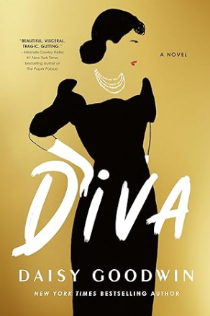
中文书名：《天后》
英文书名：DIVA
作 者：Daisy Goodwin
出 版 社：Head of Zeus
代理公司：PFD/ANA/Lauren
页 数：336页
出版时间：2024年1月
代理地区：中国大陆、台湾
审读资料：电子稿
类 型：历史小说
版权已授：意大利、波兰、保加利亚、爱沙尼亚

内容简介：

《纽约时报》畅销书作家黛西·古德温（Daisy Goodwin）带来了有史以来最著名的歌剧演唱家和世界上最富有的人之间的丑闻爱情故事。

在光彩夺目、竞争残酷的歌剧界，玛丽亚·卡拉斯（Maria Callas）被简单地称为“la divina”:歌剧女神。凭借她优美的嗓音，对戏剧性和惊人美丽的本能天赋，她成为世界上最伟大的歌剧院的宠儿。但她的名声来之不易：在纳粹占领的希腊，她的母亲无情地利用了她的黄金嗓音，她从小就学会了保护自己，不受那些利用她的人的伤害。

当她生平第一次遇到希腊航运巨头亚里斯多德·奥纳西斯（Aristotle Onassis）时，她相信他看到了自己作为女人的一面。她拼命地坠入爱河。他给她带来了一种难以置信的奢华生活，给她买了很多珠宝，让她在最时尚的国际酒吧里与伊丽莎白·泰勒（Elizabeth Taylor）、理查德·伯顿（Richard Burton）和温莎公爵夫妇（Duchess of Windsor）等名人共度时光。

然后突然之间，一切都结束了。国际媒体宣布，亚里士多德·奥纳西斯将迎娶世界上最有名的女人——前第一夫人杰奎琳·肯尼迪，留下玛丽亚来面对一地狼藉。

在这部非凡的小说中，黛西·古德温生动地展现了一个女人的形象，她非凡的才华、不懈的动力和自然的潇洒使她成为一个传奇。但只有在面对失去爱人的心碎时，玛丽亚·卡拉斯才找到了自己真正的声音，并取得了胜利。

作者简介：
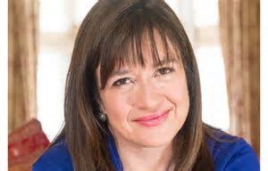
黛西·古德温（Daisy Goodwin）是《纽约时报》畅销小说《美国女继承人》（THE AMERICAN HEIRESS）和《财富猎人》（THE FORTUNE HUNTER）的作者。在剑桥大学获得历史学位后，她以哈克尼斯学者（Harkness scholar）的身份进入哥伦比亚大学电影学院学习，并担任2010年橘子文学奖（Orange Prize for Fiction）评审团主席。她是PBS/Masterpiece的电视剧《维多利亚》（VICTORIA）的编剧和执行制片人。她住在伦敦。

媒体评价：

“我被《天后》迷住了。这本书美丽、发自内心、悲剧、令人心碎。”
——米兰达·考利·海勒（Miranda Cowley Heller），《纽约时报》畅销书《纸王宫》（THE PAPER PALACE）的第一作者

“出色的黛西·古德温写了《天后》，这是一部史诗般的小说，讲述了玛丽亚·卡拉斯的爱情故事，每一个音符都恰如其分，令人印象深刻。你将支持卡拉斯，因为她驾驭着她充满活力的事业和一段会让她心碎的爱情。温柔而有力地讲述，这是大师写就的精彩故事。”
——阿德里安娜•翠吉亚妮（Adriana Trigiani），《纽约时报》畅销书《未完成的美好》（THE GOOD LEFT UNDONE）的作者

感谢您的阅读！
请将反馈信息发至：版权负责人
Email：Rights@nurnberg.com.cn
安德鲁·纳伯格联合国际有限公司北京代表处
北京市海淀区中关村大街甲59号中国人民大学文化大厦1705室, 邮编：100872
电话：010-82504106, 传真：010-82504200
公司网址：http://www.nurnberg.com.cn
书目下载：http://www.nurnberg.com.cn/booklist_zh/list.aspx
书讯浏览：http://www.nurnberg.com.cn/book/book.aspx
视频推荐：http://www.nurnberg.com.cn/video/video.aspx
豆瓣小站：http://site.douban.com/110577/
新浪微博：安德鲁纳伯格公司的微博_微博 (weibo.com)
微信订阅号：ANABJ2002


